|  |
| --- |
|  |
| RAPPORT D’INSTALLATION DES ENVIRONNEMENTS |
|  |

|  |
| --- |
| NGWE NDJOCK PAOLA  14/06/2018 |

|  |  |  |
| --- | --- | --- |
| TAF | Ce qui a été fait | Ce qui reste à faire |
| Installer les environnements   * Node js * React js * React native | * Node js | * React js * React native |

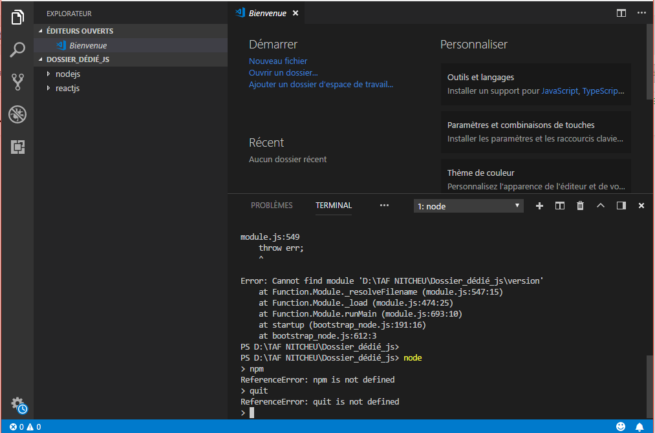

*Figure1 : test installation de node js*

DIFFICULTES :

* Difficultés à installer react js
* Difficultés à push les rapports sur github

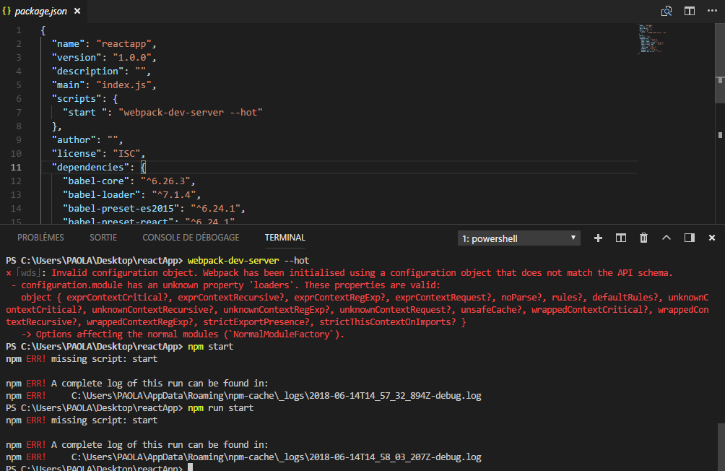

*Figure2 : message d’erreur lors de l’installation de react js*

En plus des environnements demandés, j’ai installé Visual studio code ,je me sens plus à l’aise avec.

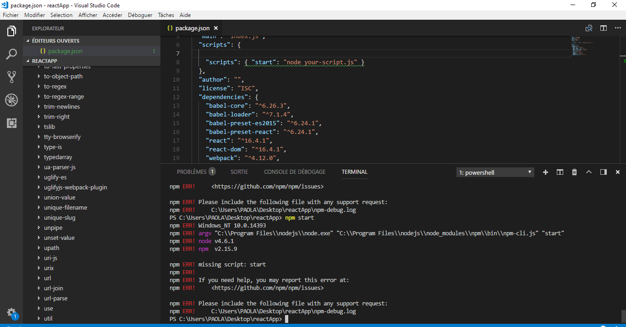

*Figure3 : capture de Visual studio code*